出國報告(出國類別：其他)

參加園產品收後處理及提升附加價值研討會
(Attending the expert consultation meeting on posthavest and value addition of horticultural produce 2010)

服務機關 | 行政院農業委員會台南區農業改良場
姓名職稱 | 林棟樑、研究員兼課長
派赴國家 | ：馬來西亞
報告日期 | ：100年2月10日
出國期間 | ：99年11月29日至99年12月2日

目次

頁次
一、摘要．．．．．．．．．．．．．．．．．．．．．．1
二、目的．．．．．．．．．．．．．．．． ．．．．．1
三、過程．．．．．．．．．．．．．．．．．．．．．．1
四、內容．．．．．．．．．．．．．．．．．．．．．．2
五、心得．．．．．．．．．．．．．．．．．．．．．．4
六、建議事項．．．．．．．．．．．．．．．．．．．．5
一、摘要
參加亞太農業機構聯盟(Asian-Pacific Association of Agricultural Research Institutions, APAARI)在馬來西吉隆坡舉辦之園產品採後處理及提升其附加價值專家研討會。為促進亞太地區國家國產品採後處理技術提升，經由舉辦專家研討會，促進研究人員及產業界之經驗文流。於99年11月29日至12月2日假馬來西亞吉隆坡Marriott飯店舉行。由研討會中專家專題演講及各國國情報告內容中讓與會者瞭解亞太地區除我國、日本具有較好的採後處理技術及設備之外，其他各國的採後處理技術較落後且粗放，往往造成蔬菜產品在儲運過程中嚴重損耗，耗損程度有時可達到40％。參加國際研討會可以增加研究人員國際視野，此次為專家研討會，參加人員均為教授或公家單位研究人員及主辦國業者，研討會期間有為演講及小組討論，參加人員均有充份時間交換意見。個人於研討會發表論文後引起不少回響，大家對台灣遷就小農制度發展出的蔬菜預冷保鮮模式很有興趣，值得該國借鏡。
。
二、目的
獲邀參加專家研討會，並於研討會中發表「台灣蔬菜預冷技術之研究及推廣」論文，並與亞太地區專家進行研究經驗分享及技術交流，主要研討內容為亞太地區國家之園產品採收後處理、園產品初級加工及附加價值提升技術之發展現況之未來研究方向。大會邀請印度、泰國、巴基斯坦、孟加拉、日本及台灣等國專家就各國技後處理技術發展發表報告，並邀請美國夏威夷大學Dr. Paull 及荷蘭 Dr. Uulke 發表專題演講，可但可與各國相關領域研究人員進行經驗及技術文流，並可聽取先進國家之採後處理技術研究發展情形。
三、過程
日 期 | 地 點 | 說 明
11月28日 | 高雄→吉隆坡 | 去程
11月29日 | 吉隆坡 | 開幕式及專家專題演講
11月30日 | 吉隆坡 | 專題演講、分組討論、綜合結論及閉幕式
12月1日 | 吉隆坡 | 參觀活動(馬來西亞農業研究所、馬來西亞農業食品合作農場、農業遺傅資源園區)
12月2日 | 吉隆坡 | 參觀活動(馬來西亞2010農業大展)
12月3日 | 吉隆坡→高雄 | 回程
四、內容
(一)前言
本次研討會由亞太農業機構聯盟(Asian-Pacific Association of Agricultural Research Institutions, APAARI)在馬來西吉隆坡舉辦之園產品採後處理及提升其附加價值專家研討會，由馬來西亞農業研究及發展研究所(Malaysia Agricultural Research and Development Institute)協辦。會議地點為吉隆坡Marriott 飯店 。研討會主要目的是為提升亞太地區各國園產品採收後處理技術以減少貯運過程的損耗，增加產品品質及附加價值力。研討會議主要為亞太地區各國專家發表各地區之採後處理技術發展現況，及進行各專家經驗交流。受邀專題演講之2位專家分別來自美國、荷蘭就採後處理技術之先進技術及未來研究方向提出報告。參加會議之專家分別來自亞太地區及美國、荷蘭等共10個國家100多人（含主辦國之學者專家及業者），發表21篇論文，並進行經驗交流。會議後並由主辦國安排參觀農業研究發展試驗所，及該國刻正舉行的2010國際國農業大展。

(二)議程內容
11月29日
為會議首日即進行熱烈的演講及討論，由來自10個國家之專家共同發表15篇演講論文。分別為介紹南亞、東南亞、遠東地區及亞太平洋地區之採後處理發展現況及展望。提出大部分地區採後損耗率均達30-40%，尤其國民所得不高的地區，由於農民保鮮觀念不足，加上缺乏良好的設備，因此造成高的損耗率。但目前各國家均已在重視採後處理技術之發展，先由學術及研究單位進行採後處理技術研究，並進一步推廣應用。
台灣由本人發表「Studies and extension on precooling technology of horticultural crops in Taiwan」論文。園產品採後處理技術最重要為溫度管理，而預冷技術是建立低溫運輸鏈的重要關鍵，台灣之前已應用加冰技術在許多作物上，以減少運輸期間之損耗，且近年來發展新的應用技術如壓差預冷及真空預冷，均以台灣小型農場適用之模式開發應用，不同於歐、美日等先進國家大型且昂貴之設備，如壓差預冷以建立10坪冷藏庫大小之標準模式做為推廣應用之基本單位，成功應用在短期葉菜類保鮮上，真空預冷以一次4棧板處理量之大小為最經濟規模，且由國內廠商製造，可避免將來維護困難問題。
夏威夷大學教授 Dr. Paull 指出，美國政府支持UC Davis 大學進行的園藝合作計畫(The Horticulture Collaborative Research Support Program)，目的為降低落後國家的貧窮、增進人類營養及健康、及增進園藝事業的利益及永續經營等，其中包含有採後處理技術研究的部分。已知該計畫中有日光乾燥(濃縮)技術、低成本或可移動式的低溫設備、及開發使用沸石材料保溫的小型種子庫等技術開發。此外，採後處理技術的訓練、及在非洲盧安達建立技術服務中心的三年計畫已在進行。
來自日本的Prof. Dr. Izumi發表「Disinfectant electrolysed Acidic Water and Other Antimicrobial Agents as Food Additives for Fresh and Fresh-cut Produce」演講，指出日本已發展出酸性離子水應用在避免食品病原菌污染上，同時發展出由微生物萃取，具有抗菌作用，可應用在食品保鮮上，含可抑菌及抗褐變功能，均已商業應用，可向商業公司購買
另馬來西亞農業研究所Ahmad 先生發表由該國在香料作物萃取精油技術之研究及發展現況，由於馬國是重要的香料作物產區，同時研究單位對香料作物之種原保存及成份研究建立很好的資料庫。
11月30日
本日為會議第二天，上午持續由菲律賓、馬來西亞等國家之學者專家發表6篇論文，兩天共有21篇論文研討。其中馬來西亞水果外銷者協會(Malaysia Fruit Exporters Association)Mr. Yong 介紹馬國水果外銷產業發展，強調透過農民組織輔導契作，同時取得生產履歷及國際驗證對水果外銷是很重要的課題。
夏威夷大學Dr. Paull於第二天發表「Overview of future directions for ARD for postharvest and value addition of horticultural produce-fruits and vegetables」論文，指出未來採後處理研究方向分為兩部分，1.批發/零售端，2.消費端，不能只強調產品品質，產品的安全也是重要課題，還有持續穩定且有效率的供貨系統，也是值得探究的方向。
接著由荷蘭的Dr.Uulke發表精彩的演講，講題「Global ARD future directions on postharvest and value addition of floriculture-quality increase after harvest of cut flowers」指出切花市場是全球的產業，歐洲是最大生產地區，行銷全世界，除了很好的切花生產技術，採後保鮮技術也是產業成功的關鍵。不同切花種類或品種有不同的貯運條件，研究人員建立的詳細的資料庫。運輸成本通常高過切花本身價值，因此如何設法降低運輸成本是產業成功的關鍵，如海運降低成本，但可能使品質降低，必須有好的採後處理技術克服。
下午議程為分組討論，與會代表分為四組，討論主題為：1、水果、蔬菜採後處理技術發展，2、花卉採後處理及附加價值提升，3、香藥草植物採後處理及附加價值提升，4、水果、蔬菜附加價值提升。由各組與會代表參與就分配到之主題進行討論，並由專題演講專家指導、擔任諮詢顧問。各組主持彙整人由分組成員推選，討論結果做成30分鐘簡報。

12月1日
本日行程為參觀活動，主辦單位安排3個參訪地點，分別是馬來西亞農業研究所、馬來西亞農業食品合作農場、農業遺傅資源園區。
馬來西亞農業研究所(Malaysia Agricultural Research and Development Institute, MARDI)座落在吉隆坡，環境美崙美煥，有大片綠地及美麗的景觀，主辦公大樓為綠建築，進入後首先接觸成果展示館，有包含水稻、蔬菜雜糧等優良品種育成，新栽培技術有盆栽容器改進等，農產加工佔大部分，目前最新為榴蓮加工之出口技術，含去殼、包裝，冷藏或冷凍技術，可避免因檢疫造成的非關稅貿易障礙。另該農試所育成木瓜品種宣稱為非基因改造，且抗毒素病品種，推廣種植外銷，果實中等大小，果肉較硬，但甜度等品質較一般東南亞品種要好，此品種特性值得進一步觀察。
馬來西亞農業食品合作農場其實為一家水果蔬菜外銷貿易公司，但有政府股份，經營各式各樣食品及農產品進出口，設有新鮮蔬果處理場進行清洗、整修及包裝後低溫運輸超市。另水果外銷主要運作模式為選定作物及品種後，邀集農民建立生產專區，與農業研究單位或大學合作建立栽培技術並指導農民種植，建立生產履歷國際驗證，進行契作保價收購，行銷國際。目前較成功的外銷作物有木瓜、芒果及洋香瓜等。
農業遺傅資源園區(The Agriculture Heritage Park)，為收費園區，似休閒農場，園區內分為香藥草區、果樹區、橡膠樹(特作)區，分區收集許多物種佈置成庭園式，建立明顯標示說明，此次參觀時並安排橡膠樹利用及天然橡膠製作過程。

12月2日
本日為研討會議最後一天行程，安排參觀馬來西亞仕國農業大展(Visit to the Malaysia Agriculture ,Horticulture and Agro-tourism International 2010 Show) ，展出內容玲瑯滿目，有各式蔬果花卉及農藝作物品種、園藝佈置、香料作物、食品、農機等。

五、心得
(一)參加國際研討會可以增加研究人員國際視野，此次為專家研討會，參加人員均為教授或公家單位研究人員及主辦國業者，研討會在有時間發表多篇論文，參加人員均有充份時間交換意見，個人發表論文後引起不少回響，大家對台灣遷就小農制度發展出的蔬菜預冷保鮮模式很有興趣，值得他國借鏡。
(二)經濟較落後地區由於人民觀念及設備的不足，因此損耗增加，加重糧食不足困境，這些國家的學術及研究單位均已發覺採後處理技術的重要性，必須值得進一步加強重視。
(三)未來處理技術研究方向，在經濟落後地區應發展小型省成本的低溫設施，發展低成本的乾燥技術，以延展保存期及提高產品附加價值，經濟許可地區應改善處理設備，如台灣發展經濟且高效率的預冷設備，進一步建立低溫運銷鍵，以減少損耗，提高品質及產品附加價值，並進一步擴展農產品外銷市場。
(四) 歐洲是全球最大的花卉生產地區，行銷全世界，除了很好的切花生產技術，採後保鮮技術也是產業成功的關鍵，荷蘭切花生產公司建立詳細的各切花種類及品種之最適貯運條件，並開發很好的保鮮劑，使其花卉外銷至進口國後，切花品質甚至優於當地生產的。
(五)經濟愈進步消費者對產品品質的要求愈高，如產品的新鮮度，及包裝保護等以提高產品附加價值之改進措施等應更加重視，也是重要的研究課題。
(六)產品品質之要求應包含產品的安全性，食品安全是現代社會愈來愈重視的課題，如農藥殘留，產品是否新鮮等，以保障消費者的健康。

六、建議事項
(一)應加強國內產後處理技術發展，良好的採後處理技術，可擴展農產品內、外銷市場，加強預冷技術可提升產品預冷降溫效率，建立產品低溫運銷鏈，達到保鮮、提升產品品質，及達到長途運輸的目的。
(二)經由處理設備的改善可提高採後處理技術之應用，台灣目前推廣應用的壓差、真空及加冰預冷等技術，在研討會中引起許多學者專家興趣，是小型農場規模適合應用的模式。
(三)台灣農產採後之損耗率與先進國家一樣並不高，因此進一步要提升的是食品安全，如提高產品的新鮮度、降低農藥殘留，保障消費者健康。
(四)多鼓勵研究人員參與國際研討會有助於研究人員的國際視野，提升研發能力。

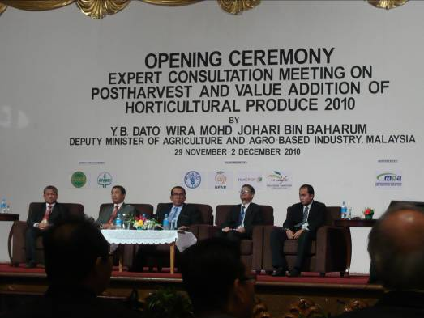
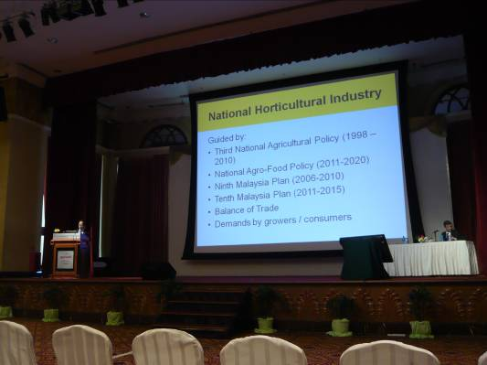
研討會開幕式
研討會會場
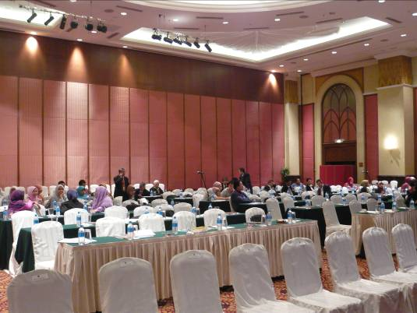
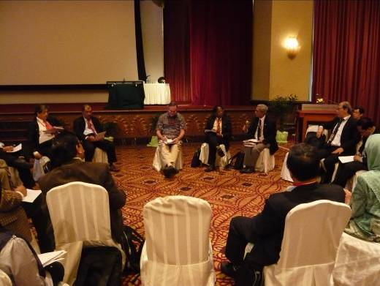

研討會會場
小組討論

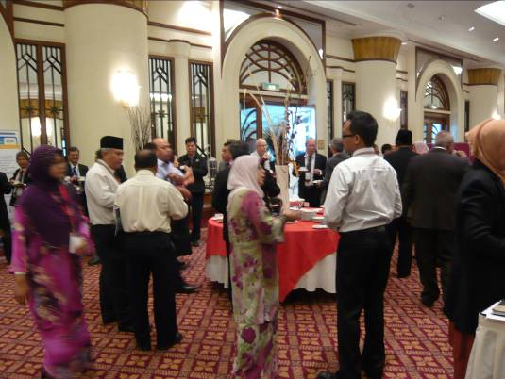
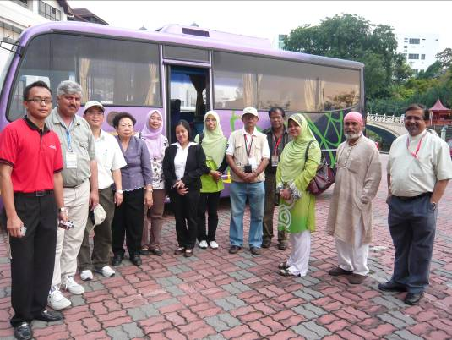
研討會會場
主要參加之學者專家

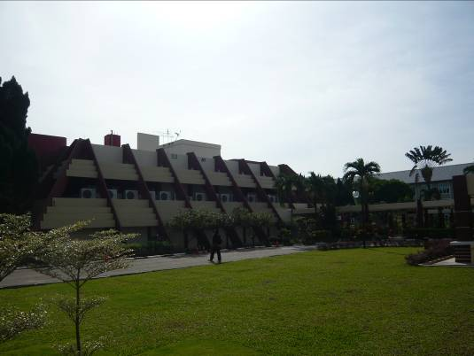
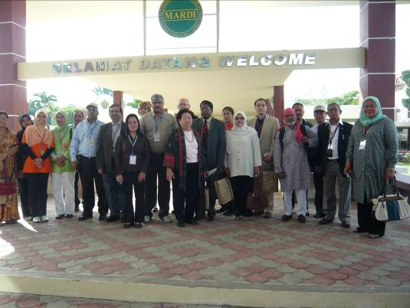

參觀馬國農業試驗所
馬國農業試驗所

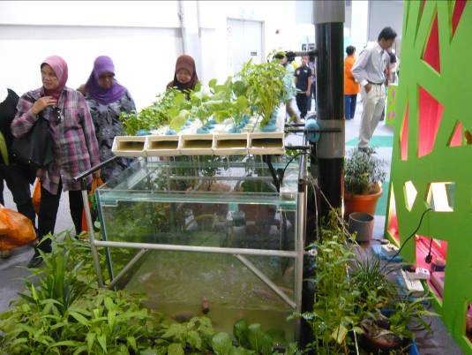
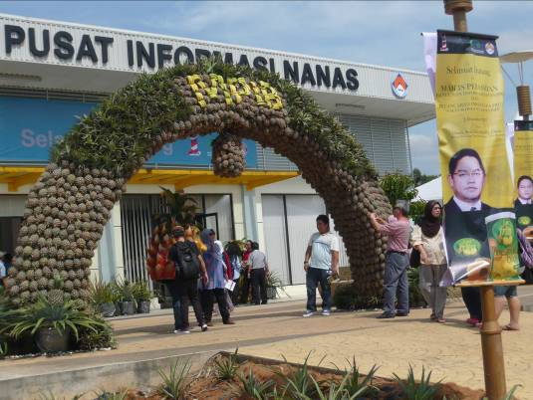

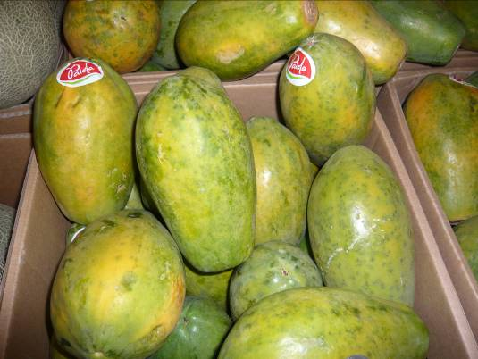
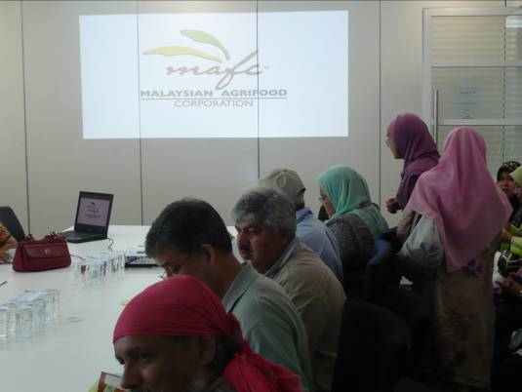
馬國國際農業大展
馬國國際農業大展
參觀馬國食品合作農場
木瓜抗病品種

